**GUÍA DE CIENCIAS NATURALES**

**SEGUIMIENTO DE APRENDIZAJE**

|  |  |  |
| --- | --- | --- |
| Nombre: | Curso: 4°A | Fecha: semana N° 23 |
| **¿QUÉ APRENDEREMOS?** | | |
| **Objetivo (s):** OA 6 | | |
| **Unidad:** 3 | | |
| **Contenidos:**  “Los Sistemas en los Seres Vivos” | | |
| **Objetivo de la semana:** Reconocer los sistemas que intervienen en el movimiento del cuerpo, considerando la acción coordinada de músculos, huesos, tendones y articulación (ejemplo: brazo y pierna), y describir los beneficios de la actividad física para el sistema musculo-esquelético. | | |
| **Habilidad:** Reconocer | | |

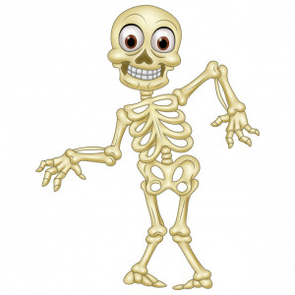

En esta guía vamos a ver “**Cuanto hemos aprendido sobre el Sistema Locomotor**”

**Te invito a recordar lo que aprendimos hace algunas semanas y luego contestar las siguientes preguntas.**

1. **Escribe el nombre del Sistema al que representa cada imagen.**

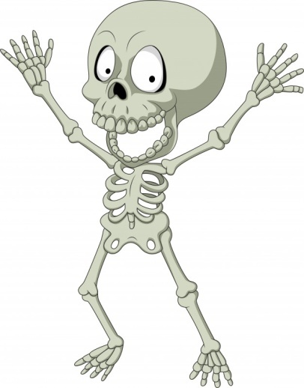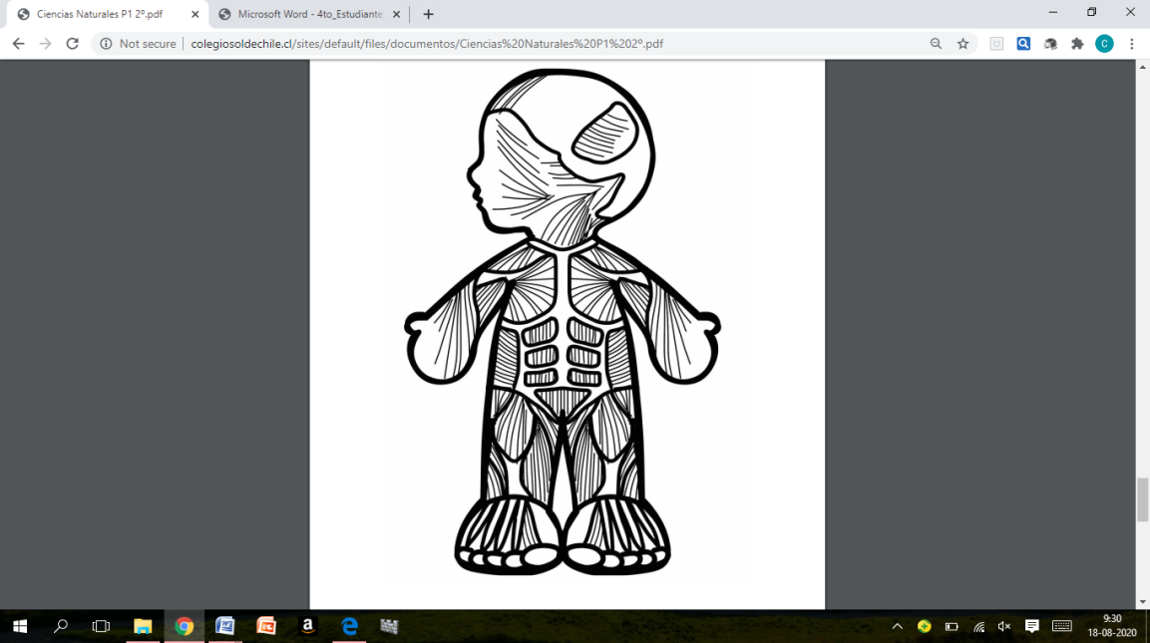

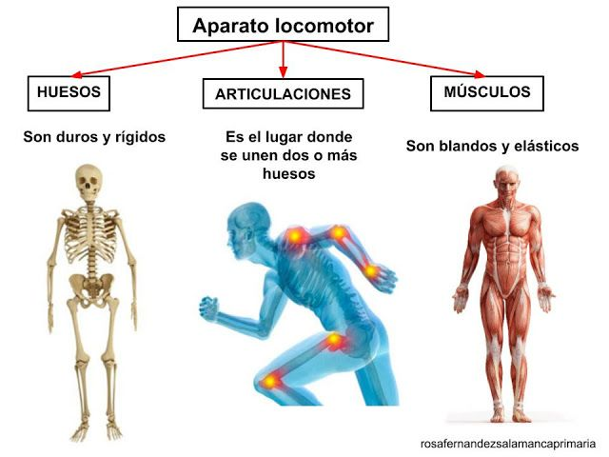

1. **Escribe le nombre de cada uno de los huesos señalados en el cuerpo humano.**

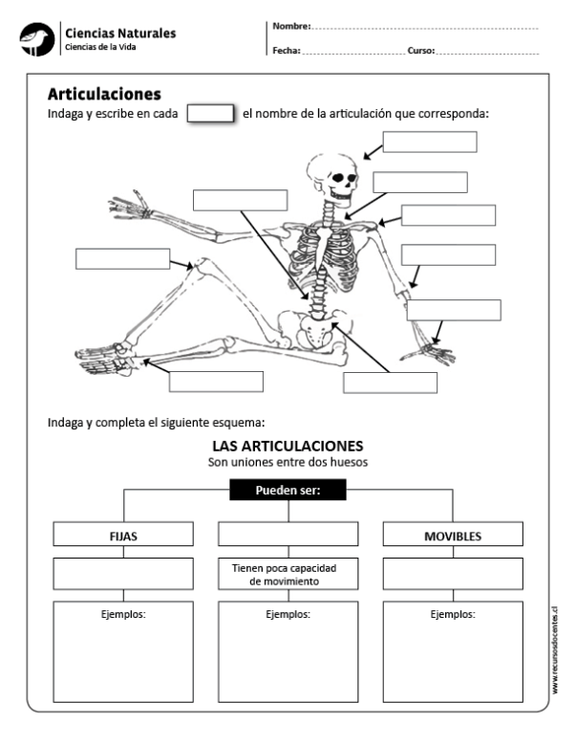

1. **Lee atentamente cada pregunta y encierra en un círculo la alternativa correcta.**

|  |  |
| --- | --- |
| 1. **Los Huesos forman parte del:** 2. Sistema Nervioso 3. Sistema esquelético 4. Sistema muscular 5. Todas las anteriores | 1. **El esqueleto de una persona adulta tiene:** 2. 207 huesos 3. 306 huesos 4. 206 huesos 5. 106 huesos |
| 1. **Los seres humanos poseen:** 2. 650 músculos aproximadamente 3. Pocos músculos 4. Una cantidad indefinida de músculos 5. No se puede saber esa información | 1. **Los Músculos se unen a los huesos mediante:** 2. Los tendones 3. Las articulaciones 4. Los ligamentos 5. Los cartílagos |
| 1. **La unión de dos o más huesos corresponde a:** 2. Los tendones 3. Las articulaciones 4. Los ligamentos 5. Los cartílagos | 1. **Los músculos pertenecen al sistema:** 2. Esquelético 3. Nervioso 4. Cartílago 5. Muscular |
| 1. **El Sistema Locomotor corresponde a:** 2. El sistema esquelético y nervioso 3. Sistema muscular 4. Sistema esquelético y muscular 5. El sistema nervioso y muscular | 1. **La definición: sistema firme, duro y resistente corresponde a:** 2. Los huesos 3. Los músculos 4. Los tendones 5. Las articulaciones |
| 1. **La definición: “tejidos blandos y elásticos” corresponde a:** 2. Los huesos 3. Los músculos 4. Los tendones 5. Las articulaciones | 1. **El Sistema esquelético humano está compuesto por varias estructuras; entre ellas se encuentra un hueso llamado cráneo. ¿Cuál es la principal función del cráneo?** 2. Proteger los músculos de las piernas 3. Permitir el soporte del cuerpo humano 4. Permitir el movimiento de las extremidades 5. Proteger el cerebro |

1. Escribe el nombre de cada uno de los músculos de recuadro donde corresponde.

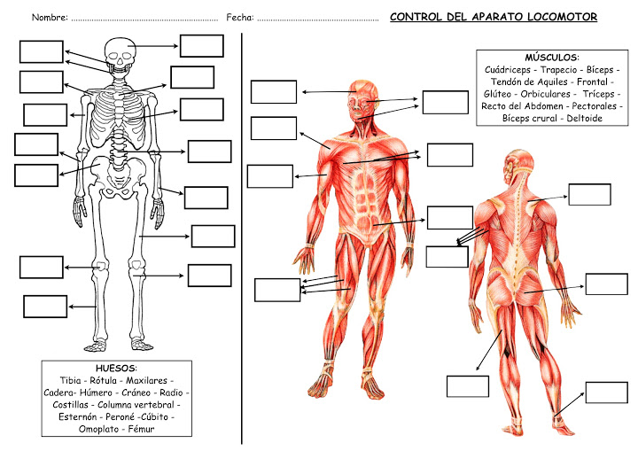

1. **Completa las siguientes oraciones con estas palabras.**

HUESOS

MUSCULOS

ARTICULACIONES

1. Los ___________________ son duros y rígidos que no se pueden doblar.
2. Las ___________________ son los lugares por los que podemos doblar el cuerpo.
3. Los ___________________ son blandos y elásticos que se pueden contraer y estirar.
4. 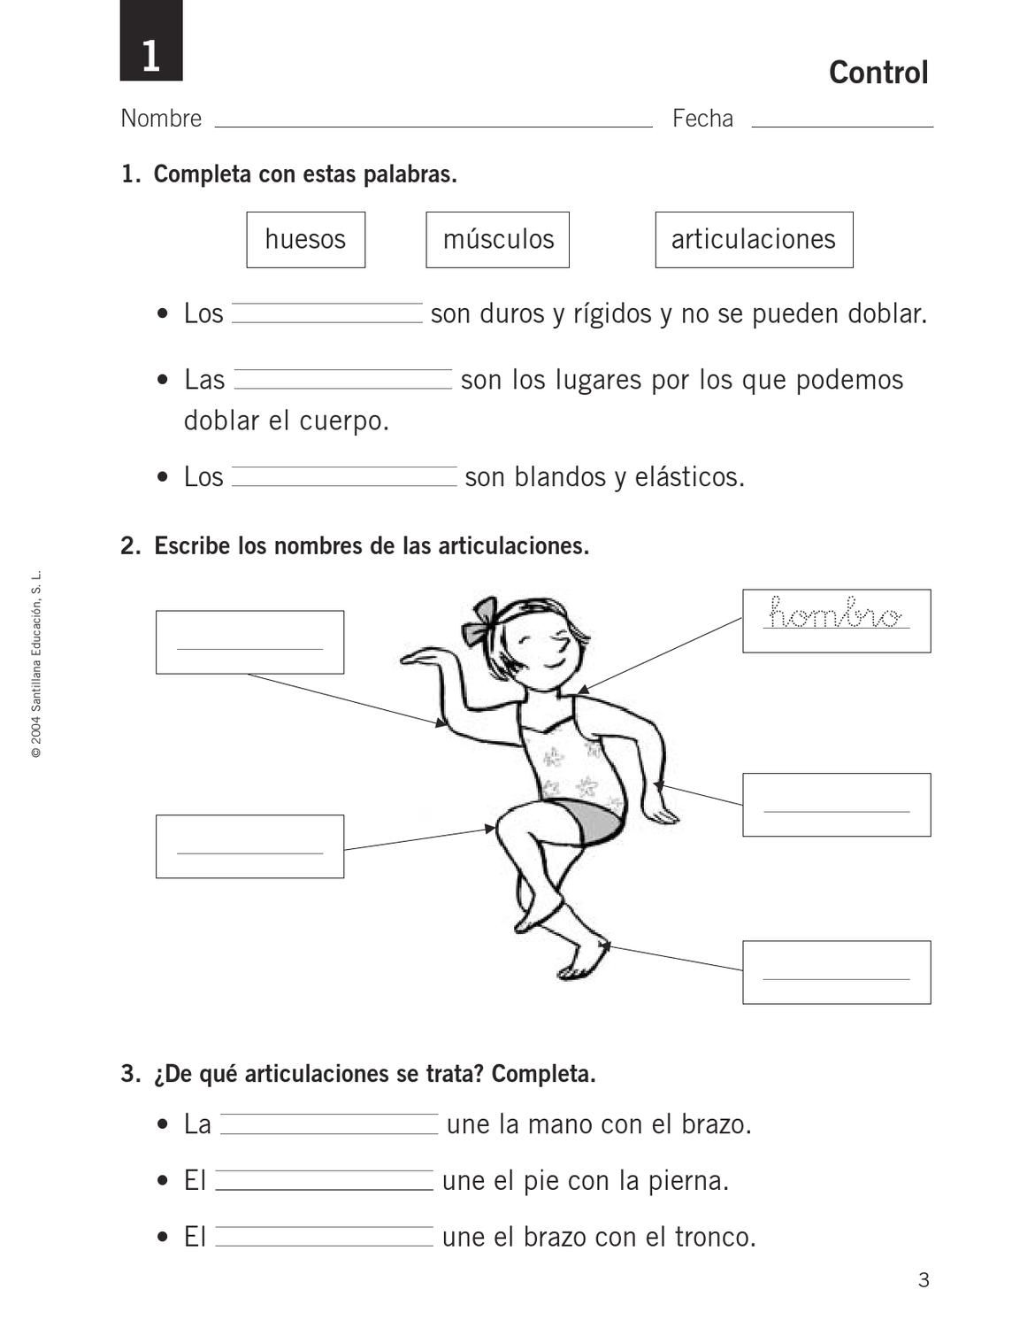**Escribe el nombre de las Articulaciones señaladas en el cuerpo de la niña.**
5. Completa con el nombre de la Articulación que se define en cada oración.
6. La _____________________ une la mano con el brazo.
7. El _____________________ une el pie con la pierna.
8. El ____________________ une el brazo con el tronco.
9. **Encierra en un círculo las acciones que benefician al sistema locomotor.**

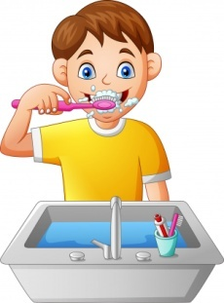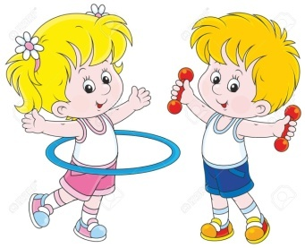

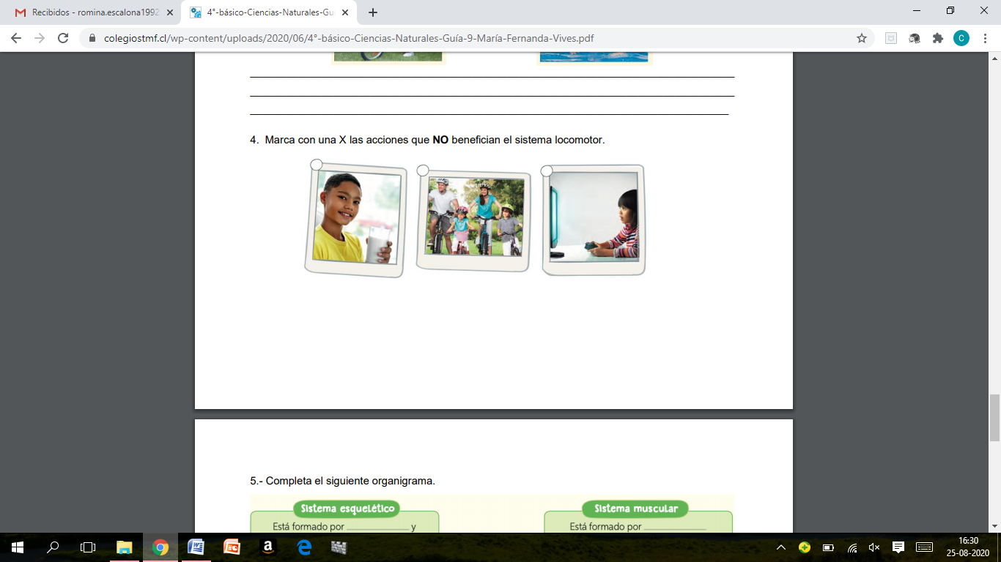

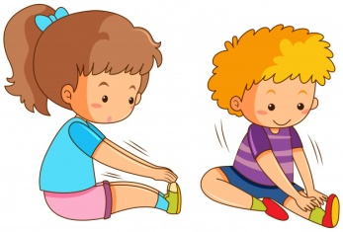

¡ESTOY SEGURA QUE COMPLETASTE

LA GUÍA EXCELENTE!

